ทัวร์เกาหลี ICN21 บินดึก กลับดึก (5D3N)
“KOREA SPECIAL WINTER”
สายการบิน ASIANA AIRLINES (OZ)

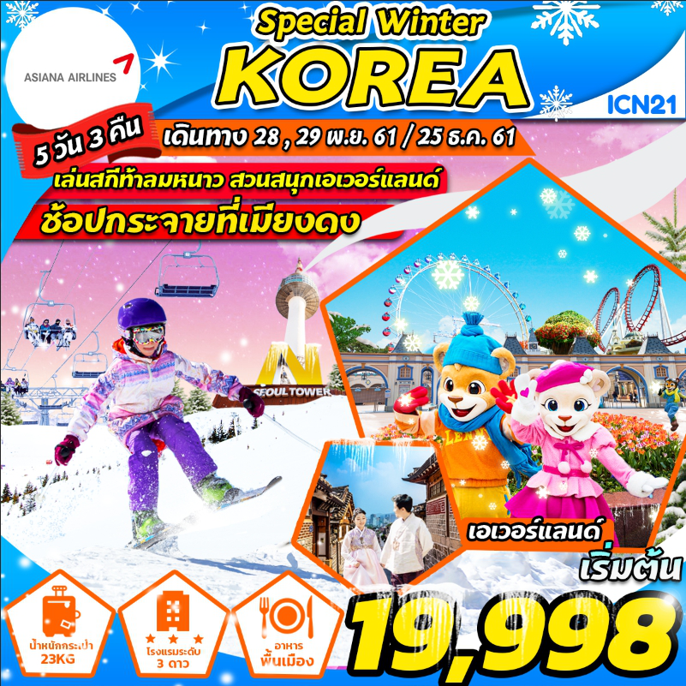
บินด้วยสายการบินเอเชียน่าแอร์ไลน์ (OZ) : ขึ้นเครื่องที่สนามบินสุวรรณภูมิ (BKK)
*****มีอาหารบนเครื่องทั้งไปและกลับ*****
พีเรียด | รายละเอียดไฟล์ทบิน และเวลาบิน
28 พ.ย. – 02 ธ.ค. 61  29 พ.ย. – 03 ธ.ค. 61  (เวลานัดหมาย 20.30 น.) | OZ742  OZ741 | BKK(กรุงเทพ) - ICN(อินชอน)  ICN(อินชอน) - BKK(กรุงเทพ) | 23.55 - 07.30  18.30 – 22.05
25 – 29 ธันวาคม 61  (เวลานัดหมาย 22.30 น.) | 26 DEC OZ744  29 DEC OZ743 | BKK(กรุงเทพ) - ICN(อินชอน)  ICN(อินชอน) - BKK(กรุงเทพ) | 01.50 – 09.20  20.20 – 00.20
**โหลดกระเป๋าสัมภาระโดยน้ำหนักไม่เกิน 23 ก.ก. (1 ชิ้น) และ ถือขึ้นเครื่องบินได้น้ำหนักไม่เกิน 10 ก.ก. **

วันที่ 1 | กรุงเทพฯ (สุวรรณภูมิ) – เมืองอินชอน (-/-/-)

20.30 หรือ
22.30 น. คณะพร้อมกัน ณ ท่าอากาศยานนานาชาติ สุวรรณภูมิ กรุงเทพฯ อาคารผู้โดยสารขาออก ชั้น 4 ประตูทางเข้า 5 เคาน์เตอร์เช็คอิน K สายการบิน ASIANA AIRLINES โดยมีเจ้าหน้าที่ของบริษัทฯ คอยให้การต้อนรับ อำนวยความสะดวกตลอดขั้นตอนการเช็คอิน และ หัวหน้าทัวร์ให้คำแนะนำเพื่อเตรียมความพร้อมก่อนออกเดินทาง

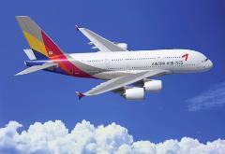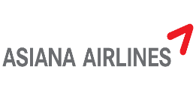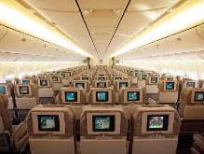

วันที่ 2 | เมืองอินชอน – DONGWHA MAEUN – ย่านไชน่าทาวน์ – สนุกสนานกับการเล่นสกีบนลานสกีขนาดใหญ่ – ไร่สตรอเบอร์รี่ – เมืองซูวอน (-/L/D)

XX.XX นำท่านเดินทางสู่ ท่าอากาศยานนานาชาติ อินชอน ประเทศสาธารณรัฐเกาหลีใต้ โดยสายการบิน ASIANA AIRLINES เที่ยวบินที่ OZXXX
** บริการอาหารและเครื่องดื่มบนเครื่องบิน ใช้เวลาบินประมาณ 5 ชั่วโมง 25 นาที **
เช็คไฟล์ทบิน และเวลาบิน ได้ที่ ตารางเที่ยวบินแต่ละพีเรียด
XX.XX เดินทางถึง ท่าอากาศยานนานาชาติ อินชอน เมืองอินชอน ประเทศสาธารณรัฐเกาหลีใต้ ** ตามเวลาท้องถิ่น เร็วกว่าเมืองไทยประมาณ 2 ชั่วโมง กรุณาปรับนาฬิกาของท่านเพื่อความสะดวกในการนัดหมายเวลา **
หลังทุกท่านผ่านขั้นตอนการตรวจหนังสือเดินทาง และตรวจรับสัมภาระเรียบร้อย
นำทุกท่านเดินท่านเดินทางข้ามทะเลตะวันตกด้วยสะพานแขวนยอจอง หรือ สะพานเพื่อความหวังในการรวมชาติที่ยาวกว่า 4.42 ก.ม. และ มียอดโดมสูง 107 เมตร ท่านจะได้สัมผัสความสวยงามและยิ่งใหญ่
นำท่านเดินทางสู่ DONGWHA MAEUN หรือ หมู่บ้านเทพนิยาย หมู่บ้านที่ถูกตกแต่ง ประดับประดา และวาดสีสันให้หมู่บ้านแสนจะธรรมดากลายเป็นหมู่บ้านแห่งเทพนิยาย มีนิยายโด่งดังหลายเรื่อง อาทิเช่น สโนว์ไวท์กับคนแคระทั้ง 7 , หนูน้อยหมวกแดง, ปีเตอร์แพน, อะลาดินกับตะเกียงวิเศษ ฯลฯ รวมอยู่ในหมู่บ้านแห่งนี้
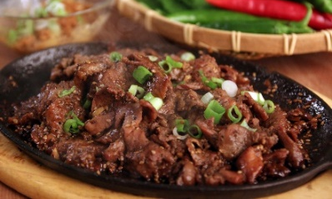
นำท่านเดินทางสู่ ย่านไชน่าทาวน์ ที่เต็มไปด้วยความเป็นจีนแท้ราวกับเมืองจีนมาตั้งอยู่เลย ทั้งอาหาร ภาษา และวัฒนธรรม นั่นก็เป็นเพราะย่านไชน่าทาวน์เกิดมาจากการสร้างท่าเรือในอินชอนเพื่อทำการค้าขายกับชาวจีน กระทั่งมากขึ้นเรื่อย ๆ จนเกิดเป็นร้านรวงมากมายและกลายเป็นย่านไชน่าทาวน์ในที่สุด นอกจากนี้มันยังเคยเป็นย่านไชน่าทาวน์ที่ใหญ่ที่สุดในเกาหลีใต้ด้วยเพราะเหตุนี้เองคุณจึงไม่ควรพลาดที่จะมาสัมผัสกับวัฒนธรรมของจีนแผ่นดินใหญ่ในประเทศเกาหลีใต้
กลางวัน บริการอาหาร ณ ภัตตาคาร เมนู หมูผัดซอส (BULGOKI)
นำท่านเดินทางสู่ ลานสกีขนาดใหญ่ YANGJI SKI RESORT หรือเทียบเท่า ประกอบไปด้วยเนินสกีถึง 2 เนินด้วยกันแบ่งเป็นเนินสกีสำหรับผู้ฝึกหัดเล่น 1 เนิน, และเนินสำหรับผู้ที่เล่นชำนาญแล้ว 1 เนิน (ราคาทัวร์ยังไม่รวมค่าอุปกรณ์การเล่นสกี, สกีลิฟท์, สโนว์สเลด กอนโดล่า หรือ เคเบิล **ขึ้นอยู่กับสถานที่ว่ามีให้บริการหรือไม่**) มีเวลาให้ท่านได้สนุกกับการเล่นสกีอย่างเต็มที่ ซึ่งปลอดภัยไม่มีอันตราย เตรียมตัวก่อนเล่นสกี ควรเตรียม ถุงมือสกี ผ้าพันคอ แว่นกันแดด เสื้อแจ๊คเก็ตกันนํ้า หรือผ้าร่ม และกางเกงรัดรูป ขอคำแนะนำและฝึกวิธีการเล่นจากไกด์ท้องถิ่นก่อนลงสนามจริง เพื่อความปลอดภัยของท่านเองเป็นสำคัญ **ปริมาณของหิมะและการเปิดให้บริการของลานสกีขึ้นอยู่กับความเอื้ออำนวยของอากาศ หากไม่มีหิมะเพียงพอ ลานสกีอาจจะปิดให้บริการ ในกรณีที่ลานสกีไม่สามารถเปิดบริการ ทางบริษัทขอสงวนสิทธิ์ในการเปลี่ยนแปลงโปรแกรม ปรับเปลี่ยนเป็น ONE MOUNT SNOW PARK (ไม่รวมค่าเข้า SNOW PARK)
นำท่านเดินทางสู่ ไร่สตรอเบอร์รี่ ให้ท่านเพลิดเพลินกับการชมและเลือกเก็บสตรอเบอร์รี่สดๆหวานฉ่ำจากไร่ นอกจากนั้น ท่านยังสามารถซื้อกลับมาฝากคนที่ท่านรักที่เมืองไทยได้ด้วย
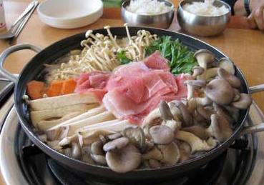
นำท่านเดินทางสู่ เมืองซูวอน (SUWON) เป็นเมืองเอกของจังหวัดคย็องกี เป็นหนึ่งในเมืองสำคัญของเกาหลีใต้มีประชากรมากกว่าหนึ่งล้านคน ซูวอนตั้งอยู่ทางตอนใต้ของโซล โดยห่างจากโซลประมาณ 30 กิโลเมตร
ค่ำ บริการอาหาร ณ ภัตตาคาร เมนู SHABU SHABU (ชาบูเกาหลี)
ที่พัก NEW SUWON HOTEL , SUWON หรือเทียบเท่า
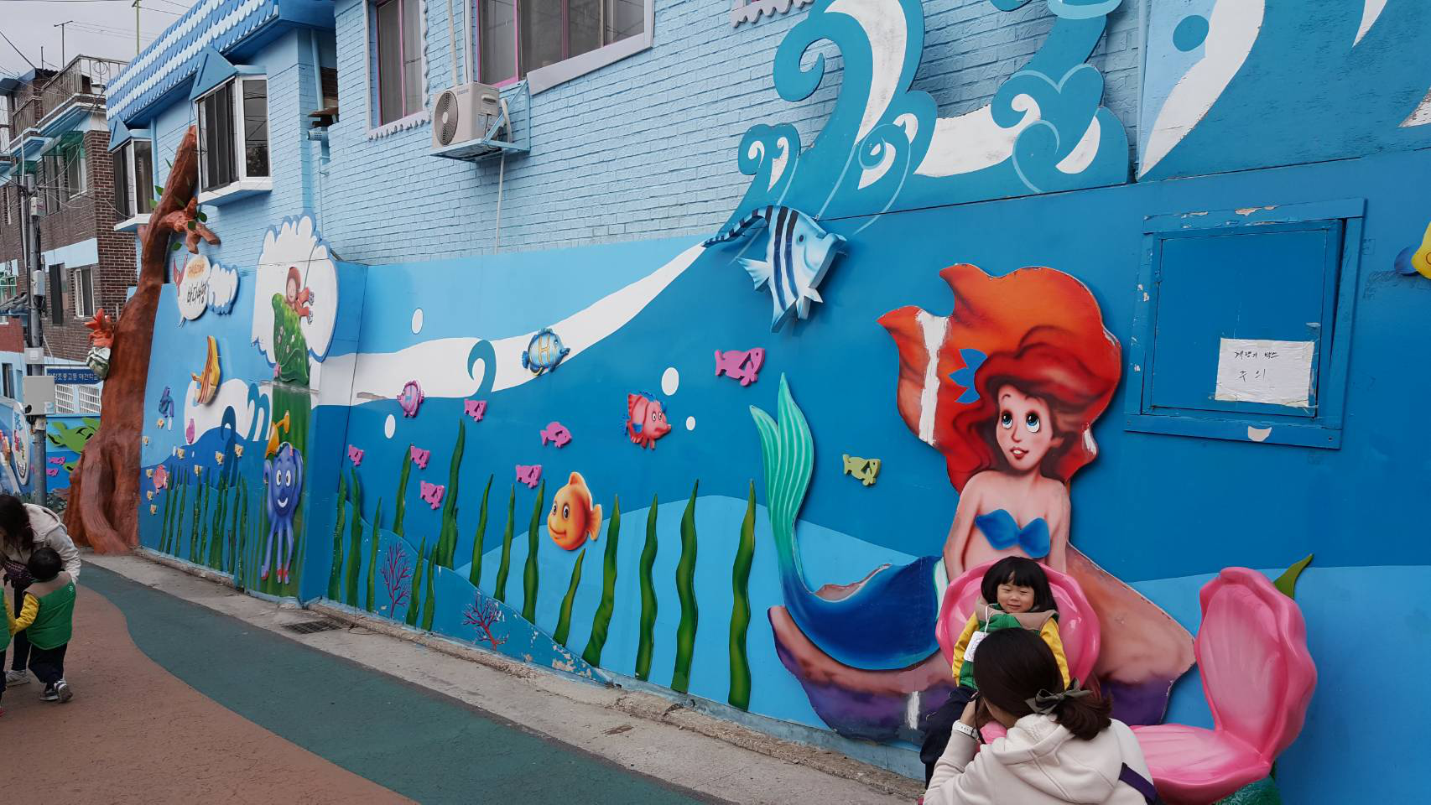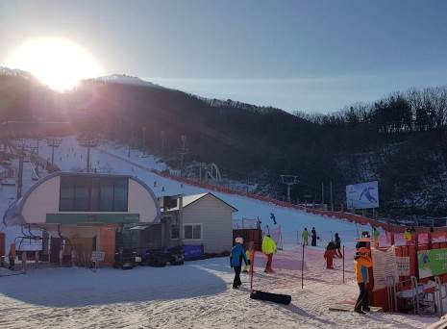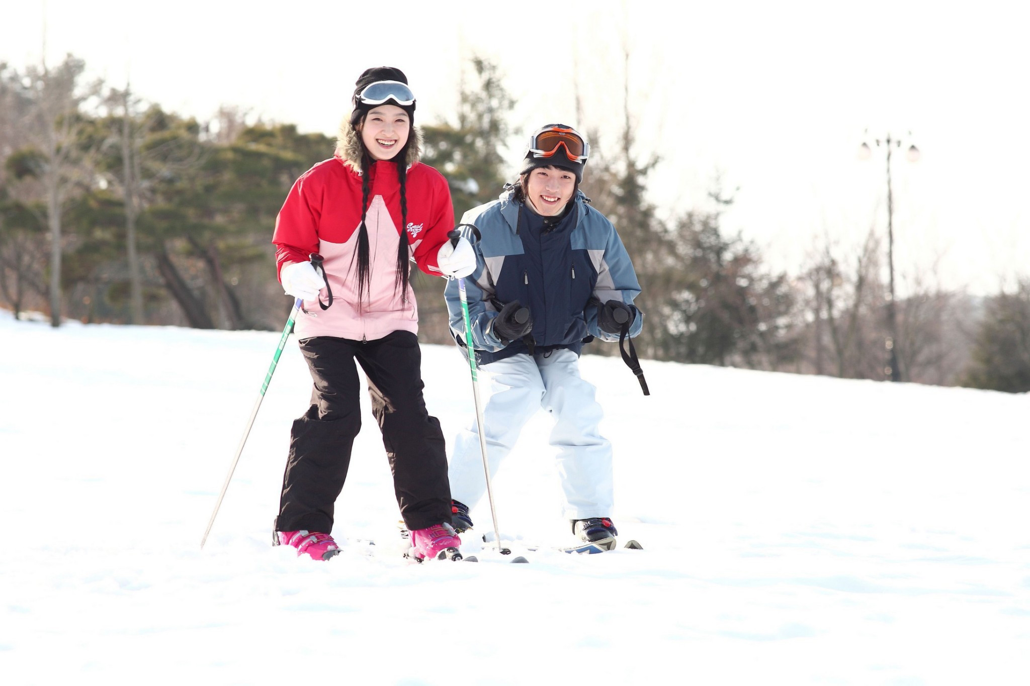
วันที่ 3 | เมืองยงอิน – โรงเรียนสอนทำกิมจิ - สวนสนุกเอเวอร์แลนด์ – เมืองโซล – ศูนย์สมุนไพรน้ำมันสนเข็มแดง – ภูเขานัมซาน – หอคอยเอ็นโซลทาวเวอร์ (B/L/D)

เช้า บริการอาหาร ณ ห้องอาหารของโรงแรม
นำท่านเดินทางสู่ เมืองยงอิน (YONGIN-SI) เป็นเมืองในจังหวัดคย็องกี ประเทศเกาหลีใต้ เป็นเมืองสำคัญในเขตเมืองหลวงโซล มีประชากรเกือบ 1 ล้านคน เมืองยงอินมีการพัฒนาขึ้นอย่างรวดเร็วในศตวรรษที่ 21 วัดได้จากการที่เมืองนี้มีประชากรเพิ่มขึ้นมากที่สุดในเกาหลีใต้ ทั้งยงอินยังเป็นที่ตั้งของเอเวอร์แลนด์และสวนน้ำแคริปเบี่ยนเบย์ ซึ่งเป็นสวนน้ำและสวนสนุกที่ได้รับความนิยมมากที่สุดในเกาหลีใต้ และยังมีหมู่บ้านเกาหลีโบราณที่ใหญ่ที่สุดตั้งอยู่ด้วย
นำท่านเดินทางสู่ โรงเรียนสอนทำกิมจิ (KIM CHI SCHOOL) เพื่อให้ท่านเรียนรู้วัฒนธรรมการทำกิมจิของชาวเกาหลี กิมจิเป็นอาหารเกาหลีประเภทผักดองที่อาศัยภูมิปัญญาก้นครัวของชาวเกาหลี ด้วยการหมักพริกสีแดงและผักต่างๆ โดยทั่วไปจะเป็นผักกาดขาว ชาวเกาหลีนิยมรับประทานกิมจิเกือบทุกมื้อ เป็นเครื่องเคียง และยังนำไปปรุงเป็นส่วนประกอบอาหารอีกหลายอย่าง ปัจจุบันกิมจิมีมากกว่า 187 ชนิด ส่วนใหญ่แล้วจะมีรสเผ็ด เปรี้ยว และมีกลิ่นฉุน
พิเศษ !! ให้ท่านได้ใส่ชุดประจำชาติเกาหลี “ฮันบก” (HANBOK) และถ่ายรูปไว้เป็นที่ระลึก
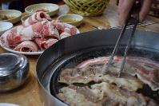
นำท่านเดินทางสู่ สวนสนุกเอเวอร์แลนด์ (EVERLAND) เป็นสวนสนุกกลางแจ้งที่ใหญ่ที่สุดของประเทศเกาหลีใต้ ตั้งอยู่บนทำเลที่สวยงามท่ามกลางหุบเขา ในเมืองยงอิน ทางตอนใต้ของเมืองโซล ได้รับการขนานนามว่าเป็นดิสนีย์แลนด์แห่งเกาหลีใต้ ที่นี่ถูกออกแบบให้แตกต่างกันในแต่ละโซน ได้แก่ สวนสัตว์ , GLOBAL FAIR , EUROPEAN ADVENTURE , MAGIC LAND , AMERICAN ADVENTURE และEVER LAND SPEEDWAY นอกจากนี้ยังมีสวนสี่ฤดู ซึ่งปลูกดอกไม้ประจำในแต่ละฤดูกาล และมีการตกแต่งสวนสนุกให้เข้ากับบรรยากาศของเทศกาลนั้นๆ โดยมีบริษัทซัมซุง เป็นเจ้าของ ผู้บริหารจัดการสวนสนุกแห่งนี้ ดังนั้นความยิ่งใหญ่ตระการตา และ ปลอดภัย ไม่แพ้ชาติใดในโลกแน่นอน ** โซนสวนน้ำจะเปิดเฉพาะช่วงฤดูร้อน**
กลางวัน บริการอาหาร ณ ภัตตาคาร เมนู หมูย่างเกาหลีสูตรต้นตำรับ (PORK KALBI)
นำท่านเดินทางสู่ เมืองโซล (SEOUL) ชื่ออย่างเป็นทางการ นครพิเศษโซล เป็นเมืองหลวงและมหานครที่ใหญ่ที่สุดของประเทศเกาหลีใต้ มีประชากรประมาณ 10 ล้านคน เป็นปริมณฑลที่ใหญ่ มีประชากรประมาณ 25 ล้านคน ซึ่งเป็นบริเวณที่อยู่อาศัยซึ่งประกอบด้วยบริเวณมหานครอินช็อนและจังหวัดคย็องกี เกือบหนึ่งในสี่ของประชากรชาวเกาหลีใต้อาศัยอยู่ในโซลและชาวต่างชาติอีกประมาณ 275,000 คน
นำท่านเดินทางสู่ ศูนย์สมุนไพรน้ำมันสนเข็มแดง (RED PINE) เป็นผลิตภัณฑ์ ที่สกัดจากน้ามันสน มีสรรคุณช่วยบำรุงร่างกาย ลดไขมัน ช่วยควบคุมอาหารและรักษาสมดุลในร่างกายได้เป็นอย่างดี
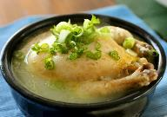
นำท่านเดินทางสู่ ภูเขานำซาน เป็นที่ตั้งของ หอคอยเอ็น โซลล์ ทาวเวอร์ (N SEOUL TOWER) 1 ใน 18 หอคอยเมืองที่สูงที่สุดในโลก มีความสูงถึง 480 เมตร เหนือระดับน้ำทะเล ท่านสามารถชมทัศนียภาพของกรุงโซลจากยอดโซลทาวเวอร์ได้รอบทิศ 360 องศา โดยสามารถมองได้ถึงเขาพูกักซัน และถ้าหันไปยังทิศตรงข้าม ก็จะเห็นไกลไปถึงแม่น้ำฮันกัง เป็นอีกหนึ่งสถานที่ ที่สุดแสนจะโรแมนติก ไม่ว่าจะเป็นยามกลางวันหรือกลางคืน และไม่ว่าจะฤดูไหนๆ ที่นี่ยังคงได้รับความนิยมเสมอมา เพราะเป็นสถานที่คล้องกุญแจคู่รักที่ยอดนิยมของนักท่องเที่ยว และชาวเกาหลี โดยมีความเชื่อว่าหากได้มาคล้องกุญแจด้วยกันที่นี่ และโยนลูกกุญแจลงไปจะทำให้รักกันมั่นคง ยืนยาว ตราบนานเท่านาน ** ยังไม่รวมค่า ขึ้นลิฟต์ และ ค่าแม่กุญแจ ลูกกุญแจคู่รักสำหรับคล้อง ท่านสามารถเตรียมจากประเทศไทยไปได้ **
ค่ำ บริการอาหาร ณ ภัตตาคาร เมนู ไก่ตุ๋นโสม (SAMGYETANG)
ที่พัก INTER CITY HOTEL SEOUL หรือเทียบเท่า

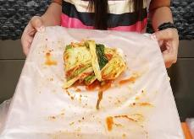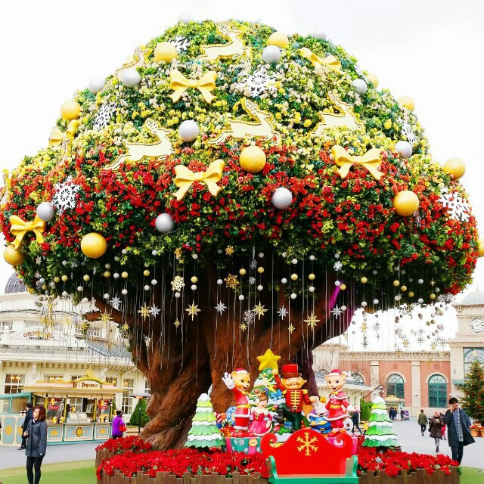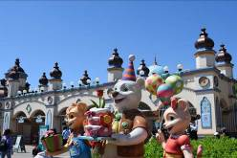
วันที่ 4 | ศูนย์รวมเครื่องสำอางแบรนด์ดังเกาหลี – พระราชวังชางด็อกกุง – หมู่บ้านบุกชอนฮันอก – ศูนย์โสมแห่งรัฐบาล – ดิวตี้ฟรี – ย่านเมียงดง (B/L/-)

เช้า บริการอาหาร ณ ห้องอาหารของโรงแรม
นำท่านเดินทางสู่ ศูนย์รวมเครื่องสำอางแบรนด์ดังเกาหลี (COSMETIC GALLERY) เช่น WATER DROP (ครีมน้ำแตก) , SNAIL CREAM (ครีมเมือกหอยทาก) , BOTOX (โบท็อกซ์) , ALOE VERA PRODUCT (ผลิตภัณฑ์จากสมุนไพร ว่านหางจระเข้) เป็นต้น
นำท่านเดินทางสู่ พระราชวังชางด๊อกกุง หรือ พระราชวังชางด๊อก หนึ่งในห้าพระราชวังที่สำคัญที่สุดในสาธารณรัฐเกาหลี สร้างขึ้นในรัชสมัยของพระเจ้าแทจงแห่งราชวงศ์โชซอน เมื่อปี พ.ศ. 1948 (ค.ศ. 1405) แล้วเสร็จในปี พ.ศ. 1955 (ค.ศ. 1412) ด้วยเหตุที่พระราชวังแห่งนี้ตั้งอยู่ทางทิศตะวันออกของพระราชวังเคียงบก (KYEONGBOK PALACE) ผู้คนจึงเรียกพระราชวังแห่งนี้ว่าพระราชวังตะวันออก (EAST PALACE) ซึ่งต่อมาในรัชสมัยของพระเจ้าซอนโจ กษัตริย์องค์ที่ 14 แห่งโชซอนได้โปรดเกล้าฯ ให้ขยายสนามหญ้าของพระราชวังเป็น 500,000 ตารางเมตร พระราชวังชางด๊อกมีการวางแผนผังออกเป็น 3 ส่วนใหญ่ ๆ ดังนี้ 1.ส่วนบริหาร (ADMINISTRATIVE QUARTER) เช่น พระตำหนักอินจองจอน 2.ส่วนที่พัก (RESIDENTIAL QUARTER) เช่น พระตำหนัก นักซอนแจ พระตำหนักแทโจจอน 3.สวนลับ (REAR GARDEN)
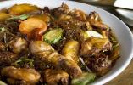
นำท่านเดินทางสู่ หมู่บ้านบุกชอนฮันอก หมู่บ้านบุกชอนฮันอก (BUKCHON HANOK VILLAGE) หรือบางคนเรียกว่า หมู่บ้านบุคชอนฮันอ๊ก เป็นอีกหนึ่งสัญลักษณ์ของเกาหลี ท่ามกลางตึกรามบ้านช่องที่ทันสมัยของกรุงโซลนั้น หมู่บ้านแห่งนี้ก็ยังคงรักษาอาคารบ้านเรือนในสมัยโบราณ มีกลิ่นอายของเกาหลีในยุคเก่าแก่ เหมาะสำหรับคนที่ชอบสถานที่ท่องเที่ยวเชิงประวัติศาสตร์ หมู่บ้านบุกชอนฮันอกถือเป็นสถานที่ท่องเที่ยวอีกแห่งหนึ่งที่เมื่อนักท่องเที่ยวได้ไปเยือนแล้ว จะได้พบกับบ้านของขุนนางระดับสูงของเกาหลีในสมัยก่อน ภายในหมู่บ้านมีอาคารแบบดั้งเดิมของเกาหลีกว่า 100 หลัง (รูปแบบบ้านแบบดั้งเดิมของเกาหลีเรียกว่า ฮันอก (HANOK)) ซึ่งเก่าแก่มาตั้งแต่สมัยโชซอน ส่วนชื่อ บุคชอน (BUKCHON) แปลว่าหมู่บ้านทางตอนเหนือ ซึ่งตั้งตามตำแหน่งที่อยู่ทางทิศเหนือของสถานที่สำคัญ 2 แห่งของกรุงโซล คือ คลองชองกเยชอน (CHEONGGYECHEON STREAM) กับ จงโร(JONGNO)
กลางวัน บริการอาหาร ณ ภัตตาคาร เมนู ไก่ผัดวุ้นเส้น (JIMDAK)
นำท่านเดินทางสู่ ศูนย์โสมแห่งรัฐบาล (GINSENG) เหตุผลที่เรียกว่าศูนย์โสมแห่งรัฐบาล เพราะโสมทุกชนิดที่นี่จะถูกควบคุมคุณภาพภายใต้มาตรฐานของรัฐบาล ซึ่งแน่นอนว่าได้รับการรับรองคุณภาพจากรัฐบาล เป็นโสมที่มีอายุ 6 ปี ซึ่งถือว่ามีคุณภาพดีที่สุดในโลก มีชื่อเสียงที่สุด ให้ท่านได้เลือกซื้อโสมคุณภาพ ในราคาถูกกว่าประเทศไทยถึง 2 เท่า โสมเกาหลีถือเป็นยาบำรุงร่างกายหรือสามารถซื้อเป็นของฝากจากประเทศเกาหลีใต้ก็ได้
นำท่านเดินทางสู่ ดิวตี้ ฟรี (DUTY FREE) เป็นศูนย์รวมร้านค้าปลอดภาษีที่ใหญ่ที่สุดในโซล ให้ได้ช็อปปิ้งสินค้าแบรนด์เนมชั้นนำแบบ NEW COLLECTION ! มากมาย เช่น นาฬิกา , แว่นตา , เครื่องสำอาง , กระเป๋า , กล้องถ่ายรูป หรือจะเป็นโทรศัพท์มือถือ ให้ท่านอิสระได้เลือกซื้อได้อย่างเต็มที่ เป็นแหล่งรวมสินค้าแบรนด์ดังกว่า 250 แบรนด์ ทั้งเครื่องสำอาง , น้ำหอม , กระเป๋า , สินค้าแฟชั่นต่างๆ เช่น CHANEL , HERMES , MCM , DIOR , FENDI , LOEWE , PRADA , MIU MIU , CELINE , GIVENCHY , BALLY , BOTTEGA VENETA เป็นต้น ไม่ได้มีแค่เพียงสินค้าจากแบรนด์ต่างประเทศเท่านั้น สินค้าแบรนด์เกาหลีก็มีให้เลือกหลากหลายไม่แพ้กัน ราคาก็ถูกกว่าร้านค้าด้านนอกและบางยี่ห้อก็ถูกกว่าในประเทศไทยอีกด้วย หากจะเข้าไปช็อปปิ้งกันที่ห้างแห่งนี้ ให้พกพาสปอร์ตและข้อมูลตั๋วเครื่องบินไปด้วยเพราะต้องใช้ในการซื้อสินค้า
นำท่านเดินทางสู่ ย่านเมียงดง (MYEONGDONG) เปรียบเสมือนย่านสยามสแควร์บ้านเรา เมียงดงได้ชื่อว่าเป็นแหล่งรวมแฟชั่นแบรนด์เกาหลีชั้นนำ ซึ่งในแต่ละวันจะ มีวัยรุ่นเกาหลีมาเดินช็อปปิ้งกันอย่างล้นหลาม ท่านสามารถหาซื้อสินค้าได้อย่างหลากหลายทั้งเสื้อผ้า , รองเท้า , กระเป๋า , เครื่องสำอางซึ่งเป็นที่รู้จักอย่างดีของคนไทย เช่นLANEIGE , ETUDE HOUSE , IIOPE , CHARMZONE , SKIN FOOD , THE FACE SHOP เป็นต้น เครื่องประดับ , ซีดีเพลง , วีซีดี , ดีวีดีหนังและซีรีย์ที่ฮิตตลอด จนไปถึงของที่ระลึกที่มีรูปดารานักแสดงคนโปรดของท่านอยู่ในสินค้า อีกทั้งยังมีร้านกาแฟ ร้านอาหารต่างๆ ท่าน สามารถลิ้มลองไอศกรีม 2,000 วอน ที่สูงเกือบฟุตได้ที่นี้
อิสระอาหารค่ำตามอัธยาศัย เพื่อสะดวกแก่การเดินทางท่องเที่ยว
ที่พัก INTER CITY HOTEL SEOUL หรือเทียบเท่า

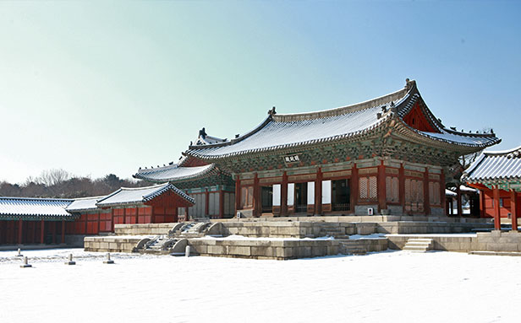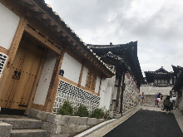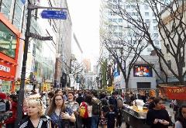

วันที่ 5 | ศูนย์สมุนไพรฮ็อกเกตนามู - โรงงานเจียระไน พลอยสีม่วง อเมทิส - ย่านฮงแด – พิพิธภัณฑ์ภาพ 3 มิติ - พิพิธภัณฑ์น้ำแข็ง - ร้านละลายเงินวอน – เมืองอินชอน – สนามบิน สุวรรณภูมิ (B/L/-)

เช้า บริการอาหาร ณ ห้องอาหารของโรงแรม
นำท่านเดินทางสู่ ศูนย์สมุนไพรฮ็อกเกตนามู (RAISIN TREE) ต้นไม้ชนิดนี้เจริญเติบโตในป่าลึกบนภูเขาที่ปราศจากมลภาวะและระดับสูงเหนือน้ำทะเล 50-800 เมตร เมล็ดพันธุ์ของสมุนไพรฮ็อกเกตนามูนี้ เป็นที่นิยมของคนเกาหลีรุ่นใหม่ เพราะมีผลช่วยดูแลตับให้แข็งแรง ป้องกันโรคตับแข็งไม่ถูกทำลายจากการดื่มแอลกอฮอล์ กาแฟ บุหรี่ สารตกค้างจากอาหารและยา
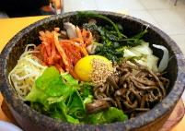
นำท่านเดินทางสู่ โรงงานเจียระไน พลอยสีม่วง อเมทิส (AMETHYST FACTOTORY) แดนเกาหลีเป็นแดนของ พลอยสีม่วง พลอยแห่งสุขภาพและนำโชค โดยมีตั้งแต่สีม่วงอ่อนเย็นตา จนถึงสีม่วงเข้ม (ม่วงไวน์) มีเสน่ห์เย้ายวนใจ พลอยนี้จะสวยงามจับตาเมื่อมาทำเป็นแหวน จี้ ต่างหู และ สร้อยข้อมือ เป็นหินที่มีพลังในการบำบัดทั้งด้านร่างกายและจิตใจของผู้สวมใส่ ขจัดความคิดแง่ลบ เป็นพลอยแห่งสุขภาพและนำโชค สามารถปกป้องคุ้มครองผู้สวมใส่ได้
กลางวัน บริการอาหาร ณ ภัตตาคาร เมนู ข้าวยำเกาหลี
นำท่านเดินทางสู่ ย่านฮงแด (HONGDAE) หรือ ฮงอิก (HONGIK UNIVERSITY) เป็นแหล่งช้อปปิ้ง และ เดินเล่นของวัยรุ่นหนุ่มสาวมหาลัย เพราะเป็นย่านที่ใกล้กับมหาวิทยาลัยฮงอิก (HONGIK UNIVERSITY)
นำท่านเดินทางสู่ พิพิธภัณฑ์ภาพ 3 มิติ (TRICK EYE MUSEUM) เป็นสถานที่ท่องเที่ยวชื่อดังที่จัดขึ้นแบบพิพิธภัณฑ์แกลเลอรี่ศิลปะและภาพวาด ที่สร้างขึ้นโดย “ตร็องป์ L’OEIL” คือเทคนิคงานศิลปะแบบ 2D และลักษณะภาพวาดจะเป็นแบบ 3D แทนที่จะเป็นการดูภาพวาดธรรมดาๆเหมือนหอศิลป์ทั่วไป นักท่องเที่ยวจะตื่นตาตื่นใจกับภาพวาดแนว 3D ที่เสมือนว่าได้เข้าไปเป็นส่วนหนึ่งในรูปภาพนั้นๆ ทำให้นักท่องเที่ยวเพลินเพลินสนุกสนาน ไม่มีเบื่อ ถือเป็นพิพิธภัณฑ์ศิลปะยอดนิยมของชาวเกาหลีและนักท่องเที่ยว เพราะไม่เพียงแต่เป็นพิพิธภัณฑ์หอศิลปะภาพวาดสามมิติแล้ว ยังได้เปิดโซนใหม่ให้กับนักท่องเที่ยวได้เข้าไปเปิดประสบการณ์ใหม่ๆไม่ซ้ำใครกับ พิพิธภัณฑ์น้ำแข็ง (ICE MUSEUM) ซึ่งเป็นการจำลองเมืองน้ำแข็งขึ้นมา เป็นศิลปะการแกะสลักน้ำแข็งแบบไม่ธรรมดา หากแต่เป็นการจำลองเป็นเมืองน้ำแข็งเหมือนจริงมากที่สุด และยังเอาใจเด็กๆด้วยการสร้างสไลเดอร์น้ำแข็งอีกทั้งยังมีกิจกรรมและโซนต่างๆ ให้นักท่องเที่ยวเข้าชมได้โดยไม่มีเบื่อ เช่น นั่งรถลากกวางรูดอล์ฟ ถ่ายรูปคู่กับคุณลุงซานต้าน้ำแข็ง และถ่ายรูปกับบรรดานกเพนกวินน้ำแข็งทั้งหลาย สำรวจถ้ำน้ำแข็ง เอสกิโม เยี่ยมชมปราสาทน้ำแข็ง มีจุดชมวิวบนกำแพงเมืองน้ำแข็ง โรงแรมที่สร้างจำลองขึ้นจากการแกะสลักจากน้ำแข็งทั้งหมด ซึ่งนักท่องเที่ยวสามารถตื่นตาตื่นใจและสัมผัสกับความหนาวอุณหภูมิติดลบมากกว่า 5 องศา
นำท่านเดินทางสู่ ซุปเปอร์มาร์เก็ต หรือ ร้านละลายเงินวอน ให้ท่านได้เลือกซื้อช็อกโกแลต ผลิตภัณฑ์ของใบและรากฝอยของโสม ในรูป ขนมโสม ชาโสม ลูกอมโสม โคลนพอกหน้าโสม ครีมล้างหน้าโสม เครื่องสำอางโสม เป็นต้น และยังมีหมอนสุขภาพ , กิมจิ , เปเปโร (ป๊อกกี้เกาหลี) , ชินราเมง (มาม่าเกาหลี) และ นมกล้วย เป็นต้น
อิสระอาหารค่ำตามอัธยาศัย เพื่อสะดวกแก่การเดินทางท่องเที่ยว
ได้เวลาอันสมควร นำท่านเดินทางสู่ ท่าอากาศยานนานาชาติอินชอน ประเทศสาธารณรัฐเกาหลีใต้
นำท่านเดินทางสู่ ท่าอากาศยานนานาชาติ สุวรรณภูมิ กรุงเทพฯ ประเทศไทย โดยสายการบิน ASIANA AIRLINES เที่ยวบินที่ OZ XXX
** บริการอาหารและเครื่องดื่มบนเครื่องบิน ใช้เวลาบินประมาณ 5 ชั่วโมง 50 นาที **
เดินทางถึง อากาศยานนานาชาติ สุวรรณภูมิ กรุงเทพฯ ประเทศไทย โดยสวัสดิภาพ พร้อมกับความประทับใจ
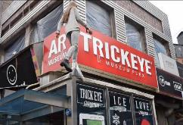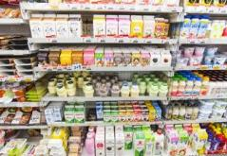

อัตราค่าบริการ

กำหนดการเดินทาง | ผู้ใหญ่ ห้องละ  2-3 ท่าน  อัตราท่านละ | 1 เด็ก 2 ผู้ใหญ่  เด็กมีเตียง  (เด็กอายุไม่เกิน 12 ปี)  อัตราเด็ก ท่านละ | 1 เด็ก 2 ผู้ใหญ่  เด็กไม่มีเตียง  (เด็กอายุไม่เกิน 12 ปี)  อัตราเด็ก ท่านละ | พักเดี่ยว  เพิ่ม  อัตรา ห้องละ | ไม่ใช้ตั๋วเครื่องบินอัตรา  ท่านละ
28 พ.ย. – 02 ธ.ค. 61 | 19,998 | 19,998 | 19,998 | 5,000 | 9,900
29 พ.ย. – 03 ธ.ค. 61 | 19,998 | 19,998 | 19,998 | 5,000 | 9,900
25 – 29 ธันวาคม 61 | 20,998 | 20,998 | 20,998 | 6,500 | 9,900

ราคาเด็กอายุไม่ถึง 2 ปี ณ วันเดินทางกลับ (INFANT) ท่านละ 5,900 บาท ** (ไม่มีที่นั่งบนเครื่องบิน)

อัตรานี้ยังไม่รวมค่าทิปพนักงานขับรถ หัวหน้าทัวร์ และ มัคคุเทศก์ท้องถิ่น ตามธรรมเนียม 50,000 วอน ต่อ ทริป ต่อ ลูกค้า ผู้เดินทาง 1 ท่าน รวมไปถึงเด็ก ยกเว้นเด็กอายุไม่ถึง 2 ปี ณ วันเดินทางกลับ (INFANT) ทั้งนี้ท่านสามารถให้มากกว่านี้ได้ตามความเหมาะสมและความพึงพอใจของท่าน โดยส่วนนี้ ทางบริษัทขอสงวนสิทธิ์ในการเรียกเก็บก่อนเดินทางทุกท่าน ที่สนามบิน ในวันเช็คอิน

อัตรานี้เฉพาะนักท่องเที่ยวที่ถือหนังสือเดินทางไทยเท่านั้น กรณีถือหนังสือเดินทางต่างประเทศ ทางบริษัทขอสงวนสิทธิ์เรียกเก็บค่าธรรมเนียมเพิ่มจากราคาทัวร์ ท่านละ 100 USD. (เป็นเงินไทยประมาณ 3,200 บาท)

กรณีต้องการตัดกรุ๊ปส่วนตัว กรุ๊ปเหมาที่สถานะผู้เดินทางเป็น เด็กนักเรียน นักศึกษา ครู ธุรกิจขายตรงเครื่องสำอางค์ หมอ พยาบาล ชาวต่างชาติ หรือคณะที่ต้องการให้เพิ่มสถานที่ขอดูงาน กรุณาติดต่อแจ้งรายละเอียด โดยละเอียด กับเจ้าหน้าที่เพื่อทำราคาให้ใหม่ทุกครั้ง

สำคัญ!! : กรณีผู้เดินทางถูกปฏิเสธการเข้า – ออกประเทศจากประเทศต้นทางและปลายทาง ทั้งจากที่ด้านหน้าเคาน์เตอร์เช็คอิน หรือจากด่านตรวจคนเข้าเมืองก็ตาม ทางบริษัทขอสงวนสิทธิ์ไม่รับผิดชอบค่าใช้จ่ายที่จะเกิดขึ้นตามมา และ จะไม่สามารถคืนเงินค่าทัวร์ที่ท่านชำระเรียบร้อยแล้วไม่ว่าส่วนใดส่วนหนึ่ง

หมายเหตุ : ตามนโยบายการโปรโมทสินค้าพื้นเมืองของรัฐบาลเกาหลีร่วมกับการท่องเที่ยวเกาหลี ในนามของร้านรัฐบาล ซึ่งจำเป็นต้องระบุไว้ในโปรแกรมทัวร์ เพราะมีผลกับราคาทัวร์ จึงอยากเรียนชี้แจงลูกค้าทุกท่านว่า ร้านรัฐบาลทุกร้านจำเป็นต้องแวะชม จะซื้อหรือไม่ซื้อขึ้นอยู่กับความพอใจของลูกค้าเป็นหลัก และถ้าหากลูกค้าไม่มีความประสงค์จะเข้าร้านรัฐบาล ขอสงวนสิทธิ์ในการเรียกเก็บค่าใช้จ่ายที่เกิดขึ้นจากท่านเป็นจำนวนเงิน 100 USD / ท่าน / ร้าน

อัตราค่าบริการนี้ รวม
- ค่าบัตรโดยสารโดยเครื่องบิน (ตั๋ว) ไป และ กลับพร้อมคณะ ชั้นประหยัด (ECONOMY CLASS) รวมถึงค่าภาษีสนามบินและค่าภาษีน้ำมันทุกแห่ง กรณีต้องการอัพเกรด UPGRADE หรือ เปลี่ยนแปลงบัตรโดยสาร ไม่ว่าเที่ยวใด เที่ยวหนึ่ง กรุณาติดต่อเจ้าหน้าที่เป็นกรณีพิเศษ โดยอ้างอิงค่าใช้จ่ายการจองทัวร์แบบ ไม่ใช่ตั๋วเครื่องบิน ตามที่ตามที่ตารางอัตราค่าบริการระบุ
- ค่าธรรมเนียมการโหลดกระเป๋าสัมภาระลงใต้ท้องเครื่องบิน สายการบิน ASIANA AIRLINESอนุญาตให้โหลดกระเป๋าสัมภาระลงใต้ท้องเครื่องบิน โดยมีน้ำหนักไม่เกิน 23 ก.ก. (1 ชิ้น) และ ถือขึ้นเครื่องบินได้น้ำหนักไม่เกิน 10 ก.ก. (ไม่จำกัดจำนวนชิ้น แต่ทั้งนี้เจ้าหน้าที่จะพิจารณาตามความเหมาะสม) ต่อท่าน (ตามเงื่อนไขของสายการบิน) **
- ค่ารถโค้ชปรับอากาศตลอดเส้นทางตามรายการระบุ (ยังไม่รวมทิปพนักงานขับรถ)
- ค่าโรงแรมที่พักระดับมาตรฐานตามรายการที่ระบุ (พัก 2-3 ท่าน ต่อ ห้อง) ในกรณีมีงานเทรดแฟร์ การแข่งขันกีฬา หรือ กิจกรรมอื่นๆ ที่ทำให้โรงแรมตามรายการที่ระยุเต็ม ทางบริษัทขอสงวนสิทธิ์ในการปรับเปลี่ยนโรงแรมที่พัก ไปเป็นเมืองใกล้เคียงแทน อ้างอิงมาตรฐานคุณภาพและความเหมาะสมเดิม โดยคำนึงถึงประโยชน์ของลูกค้าเป็นสำคัญ
- ค่าธรรมเนียมเข้าชมสถานที่ต่างๆ ตามรายการที่ระบุ กรณีไม่รวมจะชี้แจงแต่ละสถานที่ในโปรแกรม
- ค่าอาหาร ตามรายการที่ระบุ โดยทางบริษัทขอสงวนสิทธิ์ในการเปลี่ยนแปลงตามความเหมาะสม
- ค่ามัคคุเทศก์ที่คอยอำนวยความสะดวกตลอดการเดินทาง
- ค่าเบี้ยประกันอุบัติเหตุในการเดินทางท่องเที่ยวต่างประเทศ วงเงินประกันสูงสุดท่านละ 1,000,000 บาท (เงื่อนไขตามกรรมธรรม์)

อัตราค่าบริการนี้ ไม่รวม
- ค่าใช้จ่ายส่วนตัวของผู้เดินทาง อาทิ ค่าทำหนังสือเดินทาง ค่าโทรศัพท์ ค่าอาหาร เครื่องดื่ม ค่าซักรีด ค่ามินิบาร์ในห้องและค่าพาหนะต่างๆ ที่ไม่ได้ระบุในรายการ
- ค่าทิปพนักงานขับรถ หัวหน้าทัวร์ และ มัคคุเทศก์ท้องถิ่น ตามธรรมเนียม 50,000วอน ต่อ ทริป ต่อ ลูกค้า ผู้เดินทาง 1 ท่าน รวมไปถึงเด็ก ยกเว้นเด็กอายุไม่ถึง 2 ปี ณ วันเดินทางกลับ (INFANT) ทั้งนี้ท่านสามารถให้มากกว่านี้ได้ตามความเหมาะสมและความพึงพอใจของท่าน โดยส่วนนี้ ทางบริษัทขอสงวนสิทธิ์ในการเรียกเก็บก่อนเดินทางทุกท่าน ที่สนามบิน ในวันเช็คอิน
- ค่าธรรมเนียมในกรณีที่กระเป๋าสัมภาระที่มีน้ำหนักเกินกว่าที่สายการบินนั้นๆกำหนดหรือสัมภาระใหญ่เกินขนาดมาตรฐาน
- ค่าธรรมเนียมการจองที่นั่งบนเครื่องบินตามความต้องการเป็นกรณีพิเศษหากสามารถทำได้ ทั้งนี้ขึ้นอยู่กับสายการบิน และ รุ่นของเครื่องบินแต่ละไฟล์ทที่ใช้บิน ซึ่งอาจเปลี่ยนแปลงได้อยู่ที่สายการบินเป็นผู้กำหนด
- ค่าภาษีน้ำมัน ที่สายการบินเรียกเก็บเพิ่ม ภายหลังจากทางบริษัทฯได้ออกตั๋วเครื่องบินไปแล้ว
- ภาษีมูลค่าเพิ่ม 7% และภาษีหัก ณ ที่จ่าย 3% กรณีต้องการออกใบเสร็จรับเงินในนามบริษัท
- ค่าธรรมเนียมการขอวีซ่าท่องเที่ยว กรณีที่สถานทูตแจ้งให้ยื่นขอวีซ่าแบบกะทันหันก่อนเดินทางตามจริง ประเทศเกาหลีใต้ อนุญาตให้ท่านที่ถือหนังสือเดินทางไทย และมีวัตถุประสงค์เดินทางไปประเทศเกาหลีใต้ เพื่อการท่องเที่ยว ไม่จำเป็นต้องยื่นขอวีซ่า โดยสามารถพำนักได้ไม่เกิน 90 วัน ต่อครั้ง

เงื่อนไขการจอง และ การชำระเงิน
- กรุณาทำการจองล่วงหน้าอย่างน้อย 30 วัน ก่อนออกเดินทาง พร้อมชำระเงินมัดจำครั้งที่ 1 ท่านละ 10,000 บาท หลังจากส่งเอกสารยืนยันการจอง 1 วัน ตัวอย่างเช่น ท่านจองวันนี้ กรุณาชำระเงินในวันถัดไป ก่อนเวลา 16.00 น. เท่านั้น โดยระบบจะยกเลิกอัตโนมัติทันที หากยังไม่ได้รับยอดเงินตามเวลาที่กำหนด และหากท่านมีความประสงค์จะต้องเดินทางในพีเรียดเดิม ท่านจำเป็นต้องทำจองเข้ามาใหม่ นั่นหมายถึงว่า กรณีที่มีคิวรอ (WAITING LIST) ก็จะให้สิทธิ์ไปตามระบบ ตามลำดับ เนื่องจากทุกพีเรียด เรามีที่นั่งราคาพิเศษจำนวนจำกัด
- กรุณาชำระค่าทัวร์ส่วนที่เหลืออย่างน้อย 20 วัน ก่อนออกเดินทาง หากท่านไม่ชำระภายในระยะเวลาที่ที่บริษัทกำหนด ทางบริษัทจะถือว่าท่านสละสิทธิ์ยกเลิกการเดินทาง และ ขอสงวนสิทธิ์ไม่สามารถคืนเงินมัดจำให้ท่านใดไม่ว่าส่วนในส่วนหนึ่งก็ตาม
- กรณีลูกค้าทำการจองภายในระยะเวลาคงเหลือไม่ถึง 15 วัน ก่อนออกเดินทาง ทางบริษัทขอสงวนสิทธิ์ในการเรียกเก็บค่าทัวร์เต็มจำนวน 100%

เงื่อนไขการยกเลิก และ เปลี่ยนแปลงการเดินทาง
- ยกเลิกการเดินทาง ไม่น้อยกว่า 30 วัน ก่อนวันเดินทาง คืนเงินค่าบริการร้อยละ 100 ของค่าบริการที่ชำระแล้ว
** ยกเว้น พีเรียดที่มีวันหยุดนักขัตฤกษ์ ต้องยกเลิกเดินทางไม่น้อยกว่า 45 วัน ก่อนเดินทาง **
- ยกเลิกการเดินทาง 15-29 วัน ก่อนวันเดินทาง คืนค่าบริการร้อยละ 50 ของค่าบริการที่ชำระแล้ว
- ยกเลิกการเดินทาง 15 วัน ก่อนวันเดินทาง ทางบริษัทขอสงวนสิทธิ์ไม่คืนเงินค่าบริการที่ชำระมาแล้วทั้งหมดทั้งนี้ ทางบริษัทจะหักค่าใช้จ่ายที่ได้จ่ายจริงจากค่าบริการที่ชำระแล้วเนื่องในการเตรียมการจัดการนำเที่ยวให้แก่นักท่องเที่ยว เช่น การสำรองที่นั่งตั๋วเครื่องบิน การจองที่พัก ฯลฯ
- ทางบริษัทขอสงวนสิทธิ์ไม่รับผิดชอบ และ คืนค่าทัวร์ส่วนใดส่วนหนึ่งให้ท่านได้ไม่ว่ากรณีใดๆทั้งสิ้น เช่น สถานทูตปฏิเสธวีซ่า ด่านตรวจคนเข้าเมือง ฯลฯ
- กรณีต้องการเปลี่ยนแปลงผู้เดินทาง (เปลี่ยนชื่อ) จะต้องแจ้งให้ทางบริษัททราบล่วงหน้า อย่างน้อย 20 วัน ก่อนออนออกเดินทาง กรณีแจ้งหลังจากเจ้าหน้าที่ออกเอกสารเรียบร้อยแล้ว ไม่ว่าส่วนใดส่วนหนึ่ง ทางบริษัทขอสงวนสิทธิ์ในการเรียกเก็บค่าใช้จ่ายที่เกิดขึ้นจริงทั้งหมด ทั้งนี้ขึ้นอยู่กับช่วงพีเรียดวันที่เดินทาง และกระบวนการของแต่ละคณะ เป็นสำคัญด้วย กรุณาสอบถามกับเจ้าหน้าที่เป็นกรณีพิเศษ
- กรณีต้องการเปลี่ยนแปลงพีเรียดวันเดินทาง (เลื่อนวันเดินทาง) ทางบริษัทขอสงวนสิทธิ์ในการหักค่าใช้จ่ายการดำเนินการต่างๆ ที่เกิดขึ้นจริงสำหรับการดำเนินการจองครั้งแรก ตามจำนวนครั้งที่เปลี่ยนแปลง ไม่ว่ากรณีใดๆทั้งสิ้น
- สายการบิน ASIANA AIRLINESขอสงวนสิทธิ์สำหรับท่านที่จะเปลี่ยนแปลงผู้เดินทาง กรณีออกบัตรโดยสาร (ตั๋วเครื่องบิน) เรียบร้อยแล้ว ไม่สามารถยกเลิกหรือเปลี่ยนแปลงได้ทุกกรณี จะต้องซื้อบัตรโดยสารใบใหม่ (หากมีที่ว่าง) เท่านั้น โดยทางบริษัทจะออกตั๋วเครื่องบินก่อนออกเดินทางอย่างน้อย 10-15 วัน ก่อนเดินทาง ทั้งนี้ขึ้นอยู่กับกระบวนการการดำเนินการของแต่ละคณะเท่านั้น

เงื่อนไขสำคัญอื่นๆที่ท่านควรทราบก่อนการเดินทาง
- คณะจะสามารถออกเดินทางได้ตามจำเป็นต้องมีขึ้นต่ำ อย่างน้อย 25 ท่าน หากต่ำกว่ากำหนด คณะจะไม่สามารถเดินทางได้ หากผู้เดินทางทุกท่านยินดีที่จะชำระค่าบริการเพิ่มเพื่อให้คณะเดินทางได้ ทางบริษัทยินดีที่จะประสานงาน เพื่อให้ทุกท่านเดินทางตามความประสงค์ต่อไป
- ขนาดที่นั่งและตัวเครื่องบินอาจมีการเปลี่ยนแปลงได้โดยสายการบิน
- ทางบริษัทขอสงวนสิทธิ์ในการงดออกเดินทาง หรือ เลื่อนการเดินทางไปในพีเรียดวันอื่นต่อไป โดยทางบริษัทฯ จะแจ้งให้ท่านทราบล่วงหน้าเพื่อวางแผนการเดินทางใหม่อีกครั้ง ทั้งนี้ ก่อนคอนเฟิร์มลางาน กรุณาติดต่อเจ้าหน้าที่เป็นกรณีพิเศษทุกครั้งหากท่านลางานแล้วไม่สามารถเปลี่ยนแปลงได้
- กรณีที่ท่านต้องออกบัตรโดยสารภายใน (ตั๋วภายในประเทศ เช่น ตั๋วเครื่องบิน , ตั๋วรถทัวร์ , ตั๋วรถไฟ) กรุณาติดต่อสอบถามเพื่อยืนยันกับเจ้าหน้าที่ก่อนทุกครั้ง และควรจองบัตรโดยสารภายในที่สามารถเลื่อนวันและเวลาเดินทางได้ เพราะมีบางกรณีที่สายการบินอาจมีการปรับเปลี่ยนไฟล์ทบิน หรือ เวลาบิน โดยไม่แจ้งให้ทราบล่วงหน้า ทั้งนี้ขึ้นอยู่กับฤดูกาล สภาพภูมิอากาศ และ ตารางบินของท่าอากาศยานเป็นสำคัญเท่านั้น สิ่งสำคัญ ท่านจำเป็นต้องมาถึงสนามบินเพื่อเช็คอินก่อนเครื่องบิน อย่างน้อย 3 ชั่วโมง โดยในส่วนนี้หากเกิดความเสียหายใดๆบริษัทขอสงวนสิทธิ์ในการไม่รับผิดชอบค่าใช้จ่ายที่เกิดขึ้นใดๆทั้งสิ้น
- กรณีที่ท่านเป็นอิสลาม ไม่ทานเนื้อสัตว์ หรือ แพ้อาหารบางประเภท กรุณาแจ้งเจ้าหน้าที่เป็นกรณีพิเศษ
- กรณีผู้เดินทางต้องการความช่วยเหลือเป็นพิเศษ อาทิเช่น ใช้วีลแชร์ (WHEEL CHAIR) กรุณาแจ้งบริษัทฯ อย่างน้อย 7 วันก่อนการเดินทาง หรือตั้งแต่ที่ท่านเริ่มจองทัวร์ เพื่อให้ทางบริษัทประสานงานกับสายการบินเพื่อจัดเตรียมล่วงหน้า กรณีมีค่าใช้จ่ายเพิ่มเติม ทางบริษัทของสงวนสิทธิ์ในการเรียกเก็บค่าใช้จ่ายตามจริงที่เกิดขึ้นกับผู้เดินทาง
- กรุณาส่งรายชื่อผู้เดินทาง พร้อมสำเนาหน้าแรกของหนังสือเดินทางทุกท่านให้กับเจ้าหน้าที่หลังจากชำระเงินกรณีที่ท่านเดินทางเป็นครอบครัว (หลายท่าน) กรุณาแจ้งรายนามคู่นอนกับเจ้าหน้าที่ให้ทราบ
- กรณีที่ออกบัตรโดยสาร (ตั๋ว) เรียบร้อยแล้ว มีรายละเอียดส่วนใดผิด ทางบริษัทขอสงวนสิทธิ์ในการรับผิดชอบไม่ว่าส่วนใดส่วนหนึ่ง หากท่านไม่ดำเนินการส่งสำเนาหน้าแรกของหนังสือเดินทางให้ทางบริษัทเพื่อใช้ในการออกบัตรโดยสาร
- หลังจากท่านชำระค่าทัวร์ครบตามจำนวนเรียบร้อยแล้ว ทางบริษัทจะนำส่งใบนัดหมายและเตรียมตัวการเดินทางให้ท่านอย่างน้อย 3 หรือ 7 วัน ก่อนออกเดินทาง
- อัตราทัวร์นี้ เป็นอัตราสำหรับบัตรโดยสารเครื่องบินแบบหมู่คณะ (ตั๋วกรุ๊ป) ท่านจะไม่สามารถเลื่อนไฟล์ท วัน ไป หรือ กลับส่วนใดได้ จำเป็นจะต้องไป และ กลับ ตามกำหนดการเท่านั้น หากต้องการเปลี่ยนแปลงกรุณาติดต่อเจ้าหน้าที่เป็นกรณีพิเศษ
- ทางบริษัทไม่มีนโยบายจัดคู่นอนให้กับลูกค้าที่ไม่รู้จักกันมาก่อน เช่น กรณีที่ท่านเดินทาง 1 ท่าน จำเป็นต้องชำระค่าห้องพักเดี่ยวตามที่ระบุ
- หนังสือเดินทาง หรือ พาสปอร์ต ต้องมีอายุใช้งานได้คงเหลือไม่น้อยกว่า 6 เดือน ณ วันกลับ
- สำหรับลูกค้าที่เดินทาง 3 ท่าน และ ต้องการพักห้องสำหรับ 3 ท่าน อาจมีค่าใช้จ่ายเพิ่มเติมได้ในบางกรณี ข้นอยู่กับโรงแรมที่คณะนั้นๆพักว่ามีห้องรอบรับสำหรับ 3 ท่าน หรือ (TRIPLE ROOM) หรือไม่ กรณีไม่มี ท่านจำเป็นจะต้องชำระค่าใช้จ่ายเพิ่ม (พักเดี่ยว) ตามจริง ยกเว้นเด็กที่มีอายุต่ำกว่า 12 ปี ณ วันเดินทางกลับ
- การให้ทิปถือเป็นธรรมเนียมปฏิบัติสำหรับนักท่องเที่ยวที่เดินทางไปต่างประเทศ โดยผู้ให้บริการจะต้องหวังสินน้ำใจเล็กๆน้อยๆ เป็นเรื่องปกติ จึงรบกวนให้ท่านเตรียมค่าใช้จ่ายในส่วนนี้เพื่อมอบให้เล็กๆน้อยๆ ตามความเหมาะสม
- ทางบริษัทขอสงวนสิทธิ์เปลี่ยนแปลงโปรแกรมได้ตามความเหมาะสม เนื่องจากฤดูกาล สภาพภูมิอากาศ เหตุการทางการเมือง การล่าช้าของสายการบิน เงื่อนไขการให้บริการของรถในแต่ละประเทศ เป็นต้น โดยส่วนนี้ทางบริษัทจะคำนึงถึงประโยชน์ของลูกค้าเป็นสำคัญ หากกรณีที่จำเป็นจะต้องมีค่าใช้จ่ายเพิ่ม ทางบริษัทจะแจ้งให้ทราบล่วงหน้า
- เนื่องจากการเดินทางท่องเที่ยวในครั้งนี้ เป็นการชำระแบบเหมาจ่ายขาดกับบริษัทตัวแทนในต่างประเทศ ทางบริษัทจึงขอสงวนสิทธิ์ ไม่สามารถขอรับเงินคืนได้ในบริการบางส่วน หรือ ส่วนใดส่วนหนึ่งที่ท่านไม่ต้องการได้รับบริการ หากระหว่างเดินทาง สถานที่ท่องเที่ยวใดที่ไม่สามารถเข้าชมได้ ไม่ว่าด้วยสาเหตุใดก็ตาม ทางบริษัทขอสงวนสิทธิ์ในการไม่สามารถคืนค่าใช้จ่ายไม่ว่าส่วนใดส่วนหนึ่งให้ท่าน เนื่องจากทางบริษัทได้ทำการจองและถูกเก็บค่าใช้จ่ายแบบเหมาจ่ายไปล่วงหน้าทั้งหมดแล้ว
- กรณีที่ท่านถูกปฏิเสธการเดินทางเข้าเมือง ทางบริษัทขอสงวนสิทธิ์ไม่รับผิดชอบค่าใช้จ่ายที่จะเกิดขึ้นตามมา และ จะไม่สามารถคืนเงินค่าทัวร์ที่ท่านชำระเรียบร้อยแล้วไม่ว่าส่วนใดส่วนหนึ่ง
- หากวันเดินทาง เจ้าหน้าที่สายการบิน หรือ ด่านตรวจคนออก และ เข้าเมือง ตรวจพบ หนังสือเดินทาง ( พาสปอร์ต) ของท่านชำรุดแม้เพียงเล็กน้อย ไม่ว่ากรณีใดๆทั้งสิ้น ทางสายการบิน หรือ เจ้าหน้าที่ด่านตรวจคนออก และ เข้าเมือง มีสิทธิ์ไม่อนุญาตให้ท่านเดินทางต่อไปได้ ดังนั้นกรุณาตรวจสอบ และ ดูแล หนังสือเดินทางของท่านให้อยู่ในสภาพดีอยู่ตลอดเวลา ขณะเดินทาง กรณีชำรุด กรุณาติดต่อกรมการกงสุลกระทรวงการต่างประเทศเพื่อทำหนังสือเดินทางฉบับใหม่ โดยใช้ฉบับเก่าไปอ้างอิง และ ยืนยันด้วย พร้อมกับแจ้งมาที่บริษัทเร็วที่สุด เพื่อยืนยันการเปลี่ยนแปลงข้อมูลหนังสือเดินทาง หากท่านได้ส่งเอกสารมาที่บริษัทเรียบร้อยแล้ว กรณีที่ยังไม่ออกบัตรโดยสาร (ตั๋วเครื่องบิน) ท่านสามารถเปลี่ยนแปลงได้ไม่มีค่าใช้จ่าย แต่หากออกบัตรโดยสาร (ตั๋วเครื่องบิน) เรียบร้อยแล้ว ทางบริษัทขอสงวนสิทธิ์ในการเรียกเก็บค่าใช้จ่ายที่เกิดขึ้นจริงทั้งหมด ซึ่งโดยส่วนใหญ่ตั๋วเครื่องบินแบบกรุ๊ปจะออกก่อนออกเดินทางประมาณ 14-20 วัน ทั้งนี้ขึ้นอยู่กับกระบวนการและขั้นตอนของแต่ละคณะ
- เกี่ยวกับที่นั่งบนเครื่องบิน เนื่องจากบัตรโดยสาร (ตั๋ว) เป็นลักษณะของคณะ (กรุ๊ป อัตราพิเศษ) สายการบิน ขอสงวนสิทธิ์ในการเลือกที่นั่งบนเครื่องบิน กรณีลูกค้าเดินทางด้วยกัน กรุณาเช็คอินพร้อมกัน และ สายการบินจะพยายามที่สุดให้ท่านได้นั่งด้วยกัน หรือ ใกล้กันให้มากที่สุด
- ข้อมูลเพิ่มเติมเกี่ยวกับห้องพักในโรงแรมที่พัก เนื่องจากการวางแปลนแบบห้องพักของแต่ละโรงแรมแตกต่างกัน จึงอาจทำให้ห้องพักแบบห้องพักเดี่ยว (SINGLE) และห้องคู่ (TWIN/DOUBLE) และ ห้องพักแบบ 3 ท่าน (TRIPLE) จะแตกต่างกัน บางโรงแรม ห้องพักแต่ละแบบอาจจะอยู่คนละชั้นกัน (ไม่ติดกันเสมอไป)
- กรณีที่ท่านไม่ผ่านด่านตรวจคนออก หรือ เข้าเมือง (ห้ามไม่ให้เดินทางต่อ ไม่ว่ากรณีใดๆทั้งสิ้น ทางบริษัทขอสงวนสิทธิ์ในการคืนค่าใช้จ่ายให้ไม่ว่าส่วนใดส่วนหนึ่งทั้งสิ้น
- ขอสงวนสิทธิ์การเก็บค่าน้ำมันและภาษีสนามบินทุกแห่งเพิ่ม หากสายการบินมีการปรับขึ้นก่อนวันเดินทาง
- มัคคุเทศก์ พนักงาน และตัวแทนของผู้จัด ไม่มีสิทธิในการให้คำสัญญาใดๆทั้งสิ้นแทนบริษัทผู้จัด นอกจากมีเอกสารลงนามโดยผู้มีอำนาจของผู้จัดกำกับเท่านั้น
- บริษัทขอสงวนสิทธิ์ ในการไม่รับผิดชอบใดๆทั้งสิ้น หากเกิดกรณีความล่าช้าจากสายการบิน , การยกเลิกบิน , การประท้วง , การนัดหยุดงาน , การก่อการจลาจล , ภัยธรรมชาติ , การนำสิ่งของผิดกฎหมาย ซึ่งอยู่นอกเหนือความรับผิดชอบของบริษัท
- บริษัทขอสงวนสิทธิ์ ในการไม่รับผิดชอบใดๆทั้งสิ้น หากเกิดสิ่งของสูญหายระหว่างการเดินทาง ไม่ว่ากรณีใดๆก็ตาม และ ขอสงวนสิทธิ์ในการเรียกเก็บค่าใช้จ่ายตามจริง กรณีท่านลืมสิ่งของไว้ที่โรงแรมและจำเป็นต้องส่งมายังจุดหมายปลายทางตามที่ท่านต้องการ
- รายการนี้เป็นเพียงข้อเสนอที่ต้องได้รับการยืนยันจากบริษัทฯอีกครั้งหนึ่ง หลังจากได้สำรองโรงแรมที่พักในต่างประเทศเรียบร้อยแล้ว โดยโรงแรมจัดในระดับใกล้เคียงกัน ซึ่งอาจจะปรับเปลี่ยนตามที่ระบุในโปรแกรม

** เมื่อท่านชำระเงินค่าทัวร์ให้กับทางบริษัทฯแล้ว ไม่ว่าส่วนใดส่วนหนึ่งก็ตาม ทางบริษัทฯ จะถือว่าท่านได้ยอมรับเงื่อนไขข้อตกลงทั้งหมดนี้แล้ว **

หนังสือเดินทาง หรือ พาสปอร์ต ต้องมีอายุใช้งานได้คงเหลือไม่น้อยกว่า 6 เดือน ณ วันกลับ

** ขอขอบพระคุณทุกท่าน ที่มอบความไว้วางใจ ให้เราบริการ **

